MEDICINA PREVENTIVA NATURAL
Deja que tu alimento sea tu medicina, y que tu medicina sea tu alimento’ —Hipócrates
Por – Maria Marta Augustyn (Naturalista)
Teléfono (02) 9671 3867 E-mail info@mariaaugustyn.com

Recetas que llevan 10 minutos prepararlas y pueden salvar su vida
Cáncer de colon
La evacuación normal debe ser una prioridad en su búsqueda de obtener y mantener mejor salud. El sistema inmunológico, se puede decir, tiene los jardines de infantes de las células que nos defienden contra enfermedades en el intestino. ¡Imagine criar un niñito en un basurero pútrido!
Cuando una persona no tiene buena higiene intestinal, no solamente se sentirá cansado/a debido a su inhabilidad de eliminar toxinas de su cuerpo, sino que encontrará difícil el concentrarse y aprender. Muchas veces el organismo usa otras avenidas para deshacerse de desperdicios, como la piel.
Diverticulosis o diverticulitis se puede desarrollar después de años de estreñimiento. Estos son bolsillos de materia fecal que tienden a infectarse y causan mucho dolor.
El cáncer intestinal es muy común y uno de los más fáciles de prevenir. Ir todos los días al baño es un factor crucial en prevenir esta seria enfermedad.
¿Sabía usted que puede tener un corazón y arterias más sanos si tiene fibra en su dieta?
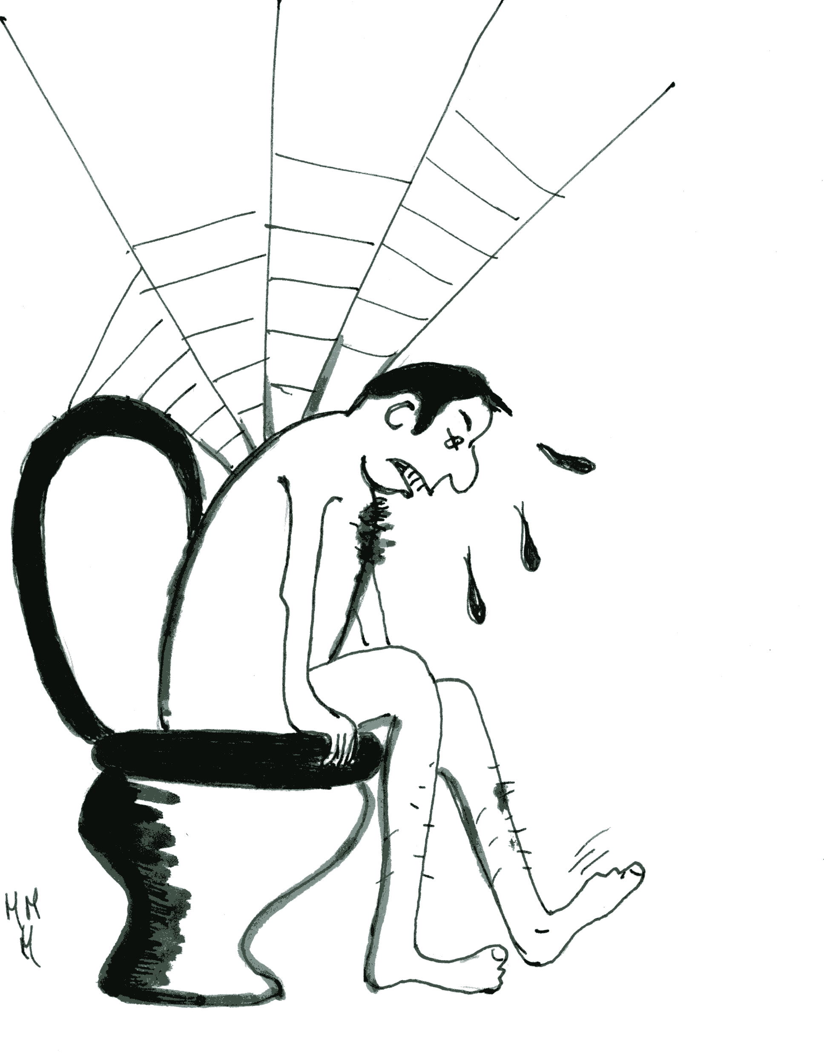
Cómo funciona la fibra
La materia fecal cuando tiene las dimensiones apropiadas empuja en las paredes del intestino enviando un mensaje al cerebro que inicia el proceso de incitarnos a querer ir al baño (si es posible rápido). La fibra cuando abunda en la dieta, absorbe agua y hace que la materia fecal sea grande, suave, liviana; como consecuencia este mecanismo de mensajes entre las paredes intestinales y el cerebro sucede con facilidad y con la periodicidad requerida. Cuando no hay fibra en la dieta, el intestino tiene que esperar bastante para que la materia fecal tenga las dimensiones que le estimularán. Mientras se espera tanto, el intestino reabsorbe el agua de las futuras penosas materias fecales, perpetuando así un estado de estreñimiento y falta de salud intestinal.
‘Psyllium husks’
Este estupendo suplemento de fibra natural, es soluble en agua y tiene los siguientes beneficios:
- Puede ayudar a tener una evacuación normal, satisfactoria.
- Disminuye el colesterol
- Ayuda a eliminar toxinas del organismo
- Puede ayudar a crear un ambiente en el intestino que promueve la buena salud de las bacterias buenas que nos ayudan a absorber nutrientes del alimento
- No hay ninguna contraindicación para el uso prolongado de este suplemento
¿Dónde se compra?
En el supermercado en la parte de comidas de salud., o en los negocios de ‘Health Food Stores’
¿Cómo se usa?
Tome una o dos cucharaditas en un vaso de jugo, dos veces por día. Revuelva y bébalo enseguida. Si lo deja en el vaso sin tomar, se espesará. Siga este vaso con un extra vaso de agua limpia. Es muy importante beber suficiente agua cuando usted toma este suplemento. De lo contrario, puede hacer su problema de estreñimiento peor, debido a que la fibra necesita agua para poder hacer su trabajo de una manera apropiada.
Notará los resultados en 2 o 3 días. Si no obtiene los resultados deseados, aumente el tamaño de la dosis. El uso de este suplemento de fibra puede tener el efecto de hacerle sentir satisfecho.
Si su problema continúa, por favor visite su Naturalista. El o ella puede investigar cuál es el problema, y le podrá ayudar prescribiendo una fórmula de hierbas o por medio de darle un suplemento de minerales que usted probablemente necesite, que le ayudará a sentirse bien muy pronto. Aun más, su Naturalista le puede poner en un programa de renovación y desintoxicación que resultará en un rejuvenecimiento y un volver atrás del reloj biológico.

Receta
NOTA
Lo ideal es que toda la fibra que necesitamos, la obtengamos de vegetales, frutas, granos y harinas integrales, cereales como avena , centeno, frijoles o porotos, arroz integral. De esa manera estaremos obteniendo no solamente fibra, sino también nutrientes de alta calidad como minerales, proteínas y vitaminas. Sobre todo obteniendo la clase de energía necesaria para poder tener un estilo de vida lleno de vigor, trabajo, una actitud positiva y alegría de vivir.
Una tortita que produce grandes tortas
En un recipiente coloque:
1 taza de harina integral (whole meal flour), 3/4 taza de azúcar, 1/4 taza de psyllium huks, 1/4 taza de fibra de avena (oat bran, se compra en el supermercado en la sección de cereales), 1 manzana picada en pedacitos, 2 cucharaditas de polvo de hornear, 1 cucharadita de canela o si prefiere la cáscara de un limón rayada muy finita.
Mezcle todos los ingredientes secos y luego agregue:
1/2 taza de aceite de oliva, 2 huevos, 200 gramos de yogur (con o sin sabor)
Mezcle todo bien, agregue suficiente leche (de vaca, de soya, de arroz o de almendras) para obtener una consistencia que le permita manejarla fácilmente.
Ponga la masa en un recipiente de horno que ha engrasado y espolvoreado con harina. Hornee a temperatura media (150 o 160) Cuanto más ancho es el recipiente, menos tiempo necesitará para la cocción. Cocine suficiente tiempo para que la superficie se vea firme y ligeramente dorada.
Cuando esté fría, guarde esta torta en el refrigerador.
Nota
Si usted no está acostumbrado/a a consumir alimentos altos en fibra, empiece despacito, con pequeñas porciones, y aumente a una porción normal en el curso de una semana. De esa manera puede dar tiempo a su organismo, para que produzca más encimas digestivas. Si empieza con porciones normales, puede usted sufrir de flatulencia por un tiempo debido a que estas encimas digestivas no están presentes en las cantidades que usted necesita.

En el próximo artículo, consideraremos si se puede hacer algo en la cocina para combatir la depresión. Seguro Hipócrates diría que sí.

